**2021级《程序设计基础课程设计》总结报告（第7组）**

|  |  |  |  |  |  |  |
| --- | --- | --- | --- | --- | --- | --- |
| **学号** | **姓名** | **性别** | **班级** | **具体任务分工** | **所占比例** | **成绩** |
| 21210620 | 葛馨木 | 男 | 212106 | 1.程序搭建中期的整体结构框架修改与补充  2.查询模式(查询果蔬、顾客、供货商的属性等)  3.修改模式(修改果蔬、销售、进货记录的属性等)  4.链表操作(插入、合并、修改、删除、寻找链尾等)  5.挂起模式(时间计算、腐烂处理等)  6.进货模式  7.重置模式  8.Excel(.csv)文件读写支持  9.字符与数字混合输入  10.实验报告的撰写 | 40% |  |
| 21210604 | 沈乐奇 | 女 | 212106 | 1.程序搭建初期的整体结构框架搭建  2.统计模式(文件、链表的输入输出等)  3.链表操作(插入、查找、修改等)  4.查询模式和修改模式(记录的输入输出等)  5.进货模式和销售模式  6.数学公式与模型(金额计算、单位转换、销售满减、保质期计算等)  7.界面美化(对齐、色彩等)  8.提示语句  9.实验报告的撰写 | 40% |  |
| 21210617 | 王一博 | 男 | 212106 | 1.调研，搜集数据以确保程序数据的真实性。  2.对本组文件进行整合、调试以及后期校对。  3.参与初期程序结构框架构思。 | 20% |  |
|  |  |  |  |  |  |  |
| **填写说明：** | | | | | | |
| 1、请将首页红色部分信息填全，其中：学号为8位数字，计算机科学与技术学院通常以21开头、软件学院通常以55开头；班级为2位数字，保留首位的0；所占比例为百分数，比例值个位数为0或5，且所有人的所占比例之和为100%；人数不足的分组请保留后面的多余空行，请勿修改该表的结构。  2、请根据实际情况填写具体任务分工，主要任务包括：软件系统的总体分析与设计，具体功能的设计与实现，对应的测试与验证过程（报告正文需要列出若干组具体测试样例与对应结果），系统界面的设计与美工，以及辅助工具、视图和文件等。  3、成绩评定由指导教师填写，学生本人请勿填写和修改。 | | | | | | |

提交日期：2022年4月19日

**报告正文**

**目录**

**一、概述（第二页）**

**本管理系统实现的主要功能**

**本管理系统采用的主要数据结构**

**二、具体实现（第四页）**

**函数列表及功能注释**

**各功能及其实现过程**

**三、特色功能（第十六页）**

1. **概述**

该程序运行在Windows环境下，人机交互界面为控制台界面，完成对果蔬超市的货物、顾客进行管理，且将数据保存到文件中。系统以菜单的方式进行工作，可选择不同的功能，进入不同界面进行不同操作。

该程序采用C语言，编译器为GNU-GCC，程序可执行文件使用.exe格式，读取、保存数据的可使用excel表格提供的.csv格式或.txt格式。

下图为该管理系统功能一览。(见Figure 1)

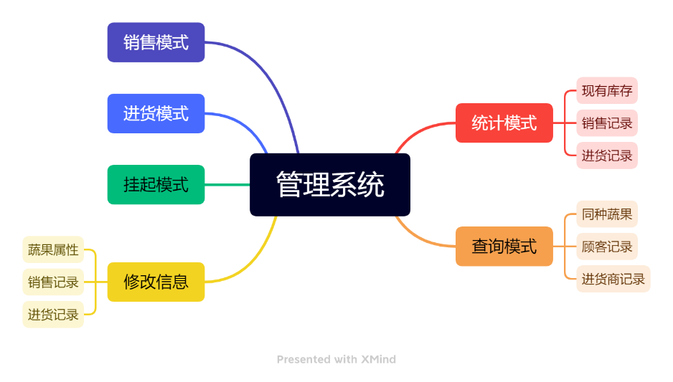

Figure 超市管理系统一览

**实现的主要功能有:**

1. 店铺基本信息，对其进行查看、修改和重置；

1. 货物作为库存，对其进行库存查看操作；

2. 货物作为库存，对其进行信息修改操作，并且保存到文件；

3. 货物作为货源，对其进行买入操作，同时保存进货记录到文件；

4. 货物作为商品，对其进行售出操作，同时保存销售记录到文件；

5. 顾客作为会员，在购买时享有不同程度的优惠，并且有对应信息和记录的查询；

6. 进货商信息和记录，对其进行查询和修改操作；

7. 进货、销售记录，对其进行查询和修改操作；

8. 对于时间，有挂起操作，果蔬会随时间腐烂变质，进行降价和清理操作；价格会随时间波动，进行价格的改动操作。

**主要数据结构：**

**链表**，使用结构体实现**。**

**·对于货物:** good结构体。有货源、库存、进货单、购物车四个链表。

1. id—存储货物的序号,逐次累加不会重复， int ;

2. Measure—货物使用的单位(斤0、个1、箱2、篮3), int ;

3. Level—货物新鲜等级(全腐0、略腐1、一般2、新鲜3，不同新鲜度的果蔬价格不同) , int;

4. Decay—用于判断货物是否腐烂, int ;

5. Sellingway—销售方式(零售、批发、促销)，int ;

6. Starlevel—品质星级(1-5颗星，对应果蔬的价格也不同), int ;

7. Quantity—货物数量, float , 一般保留两位;

8. BasePrice—零售价, float, 一般保留两位;

9. NetPrice—批发价, float, 一般保留两位;

10.PackPrice—包装费, float, 一般保留两位;

11. Name—种类名称, char数组, 长度为30;

12. Variety—品种名称, char 数组, 长度为30;

13. Supplier—供应商名称, char 数组, 长度为50;

14. Buyer—购买人, char 数组, 长度为30;

15. time--时间结构体，包括：

freshTime, 保质期, int;

addTime, 进货时间, int;

16. nxt,frm--指向下一个和上一个结构体, good 指针型;

17. indate--进货日期, date结构体型;

**·对于记录**: record结构体。有进货、销售记录两个链表。

1. id--存储记录的序号，逐次累加不会重复.int；
2. nxt,frm--指向下一个和上一个结构体，record指针型；
3. Buyer--购买者名称，为“本店”或顾客名称,char数组；
4. buyerPhonenumber--只有销售给顾客时才有记录，为顾客手机尾号，int；
5. Supplier--供应者名称，为“本店”或供应商名称，若有退款情况则会在此写明char数组；
6. money--本次记录中涉及商品的交易金额，float，一般保留两位；
7. theThing，本次交易涉及的商品信息记录，good型
8. theDate，本次交易发生的时间，精确到小时，date型

**·对于顾客:** customer结构体

1. id--顾客编号，int;
2. name--顾客姓名，char数组，长度为50;
3. point--顾客积分，int；
4. phonenumber--顾客电话尾号（后四位），int；
5. nxt，frm--指向下一个和上一个结构体, Buyer指针型；

**·对于供货商:** supplier结构体

1. id--供货商编号，int；
2. name--供货商的名称,char数组；
3. nxt,frm--指向下一个和上一个结构体，sup指针型；

**二、具体实现**

**函数列表及功能注释如下：**（见Figure 2）

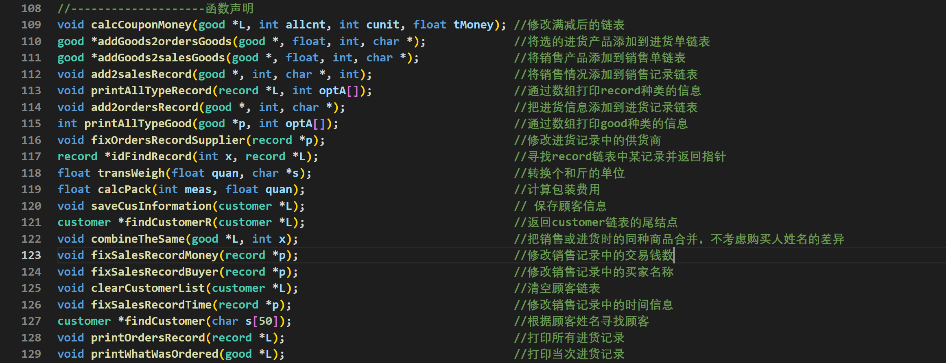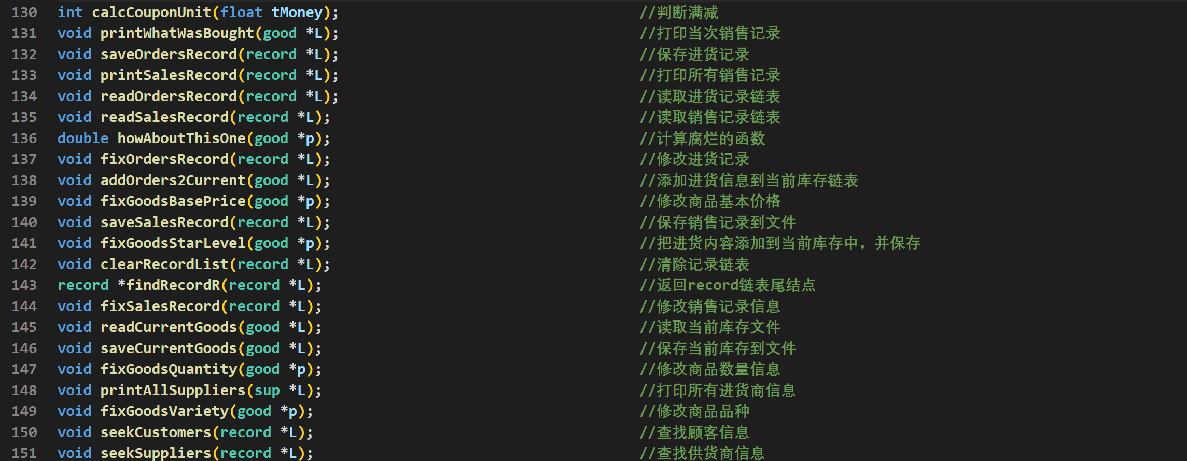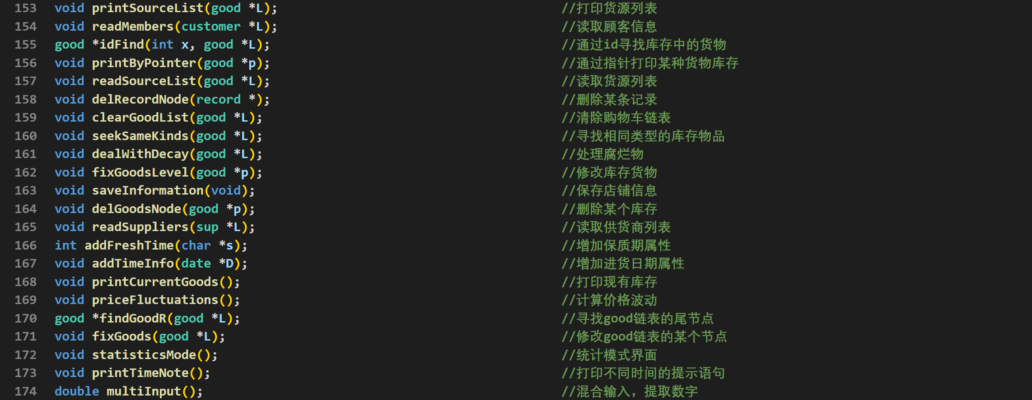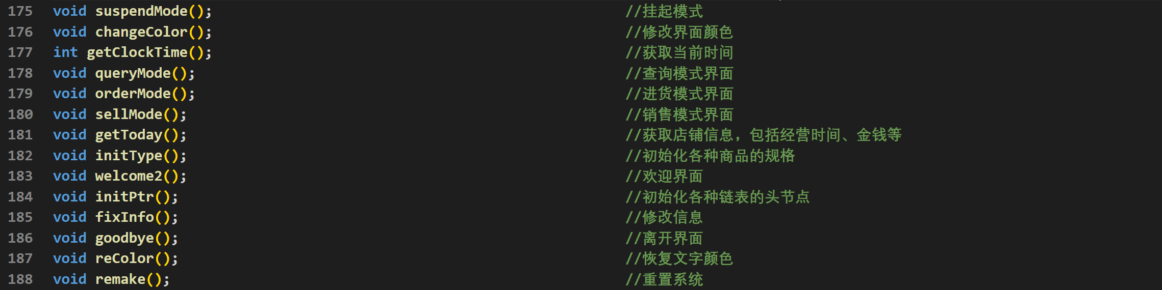

Figure 2函数声明表

**各功能及其实现过程如下：**

1. **主界面**（见Figure 3）

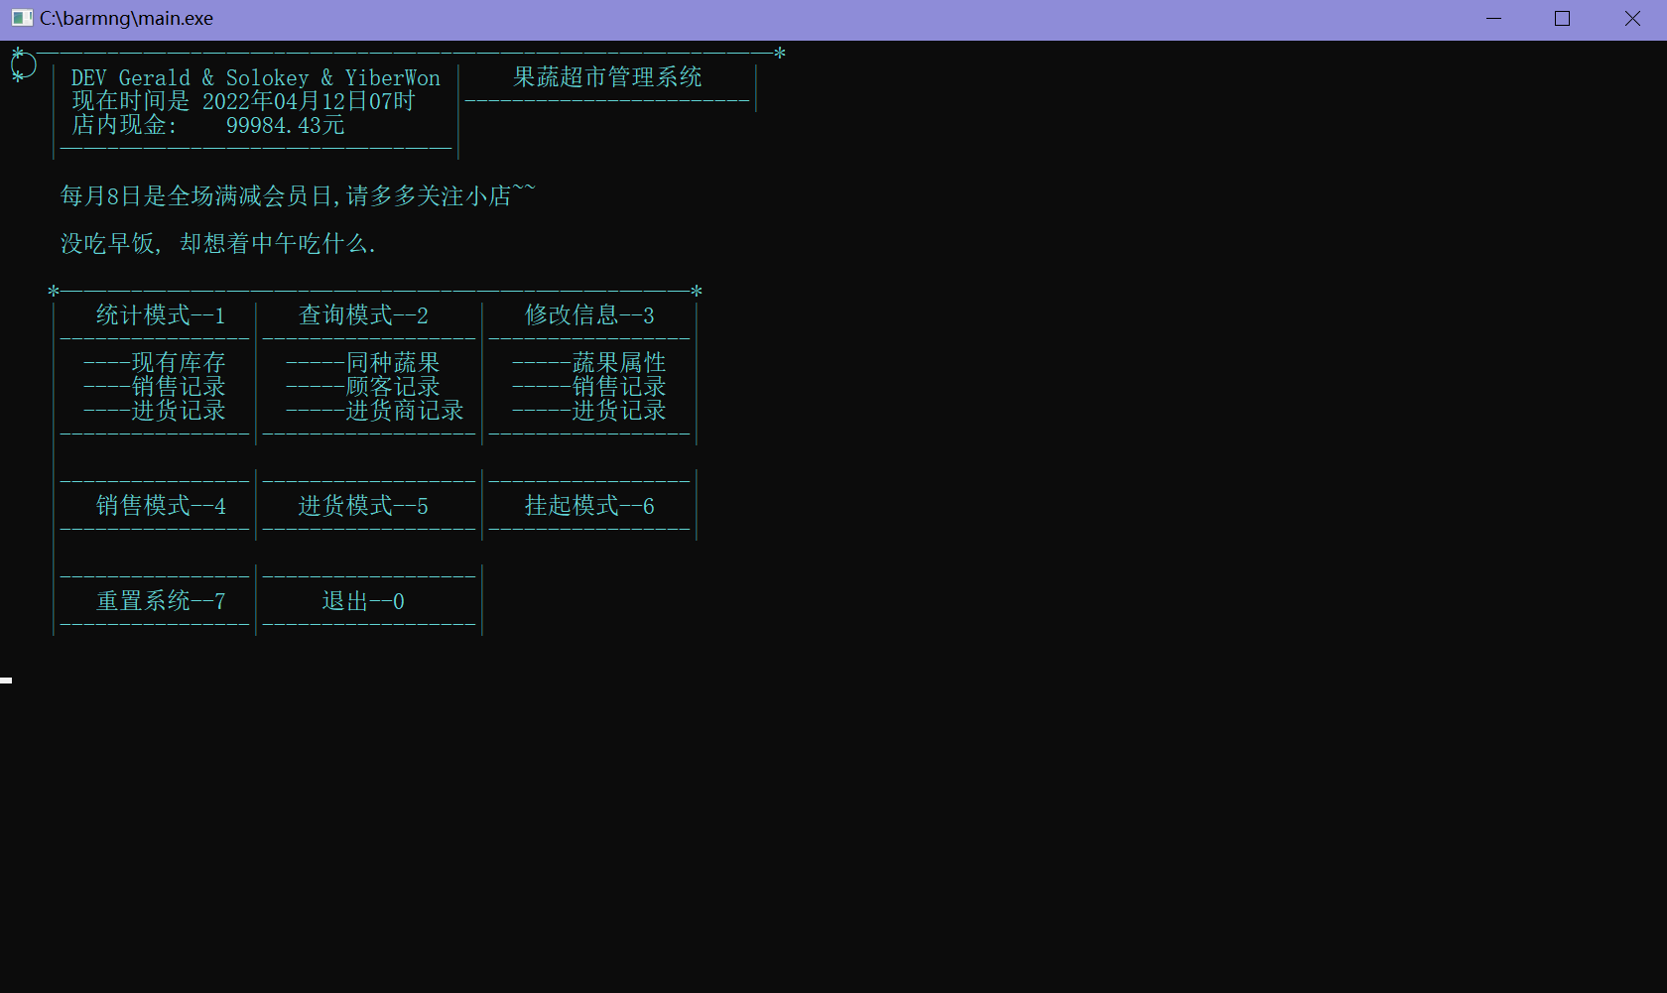

Figure 3主界面

1. 开始运行后，会读取店铺信息、货源、库存、顾客列表、供货商列表、进货记录、销售记录，固定窗口大小，随机更改字体颜色，并调用welcome函数，打印主界面；
2. 主界面包括：1)店铺信息显示; 2)提示语; 3)8个功能选择，输入0-7八个数字，选择进入不同功能界面，进入不同界面后会打印不同界面的信息，并且改回字体颜色。
3. **统计模式**（见Figure 4）

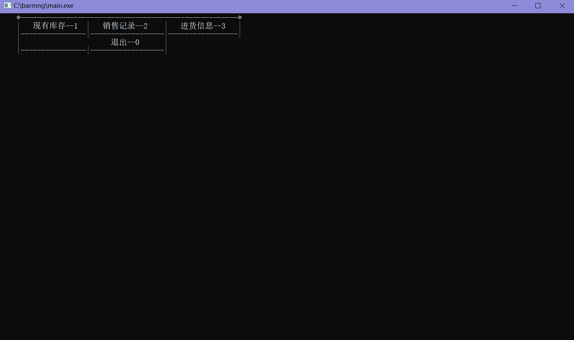

Figure 4统计模式

在主界面输入1进入统计模式(statisticsMode函数)，统计模式中，可以查看现有库存、销售记录和进货信息；

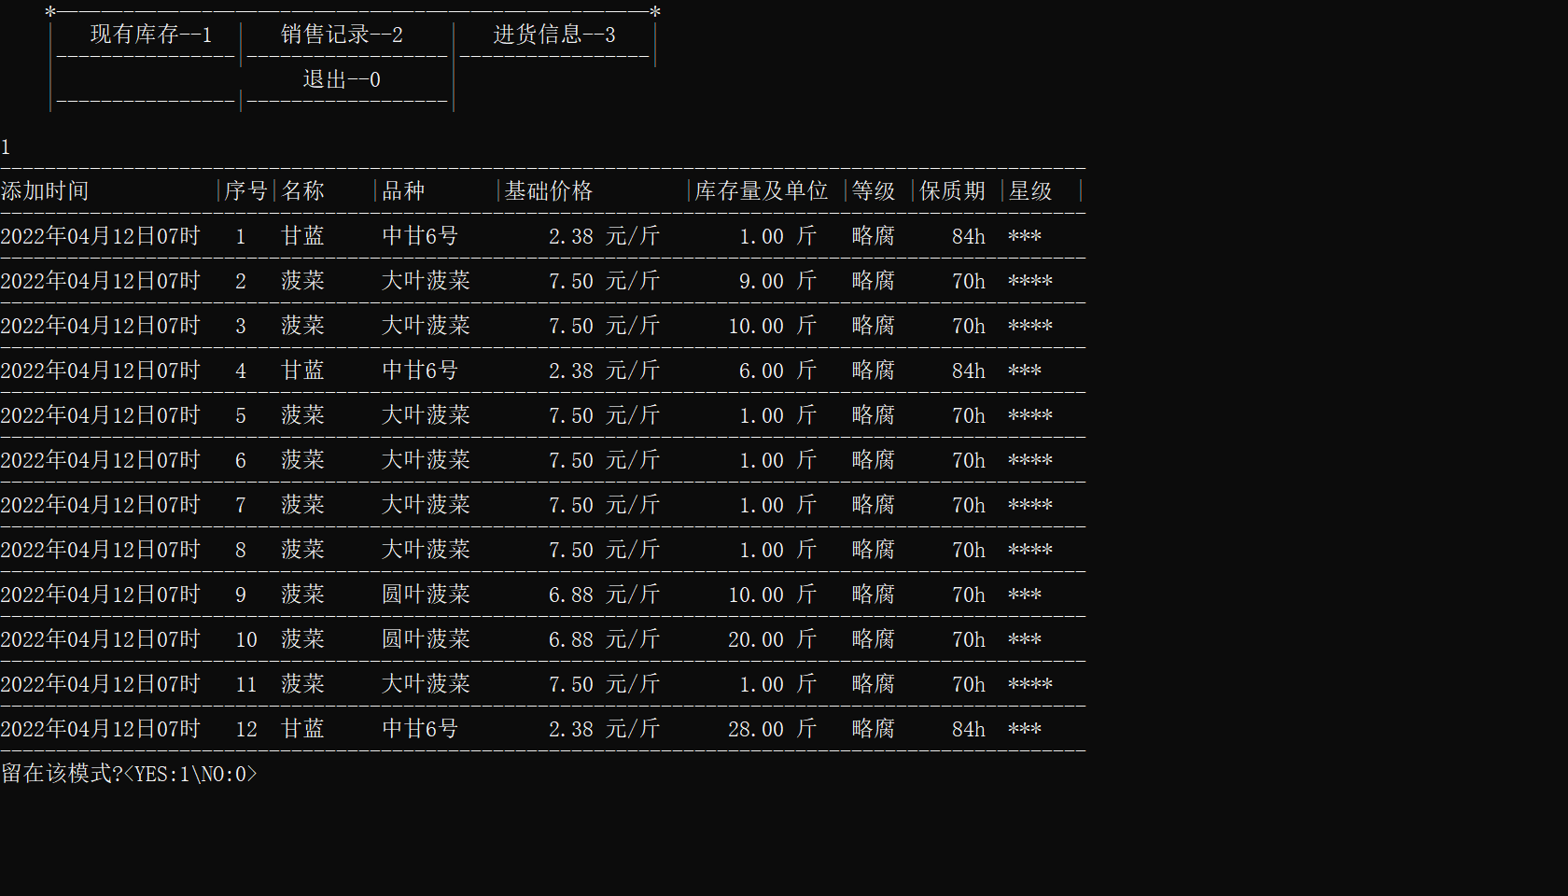

Figure 5统计模式中打印现有库存

输入1，调用printCurrentGoods函数，会打印出现有的库存（见Figure 5），库存包括以下信息:添加时间（进货时间）、商品id（自动编号）、货物种类、货物品种、基础价格（零售价）、库存量及单位、商品新鲜度、商品保质期、商品星级

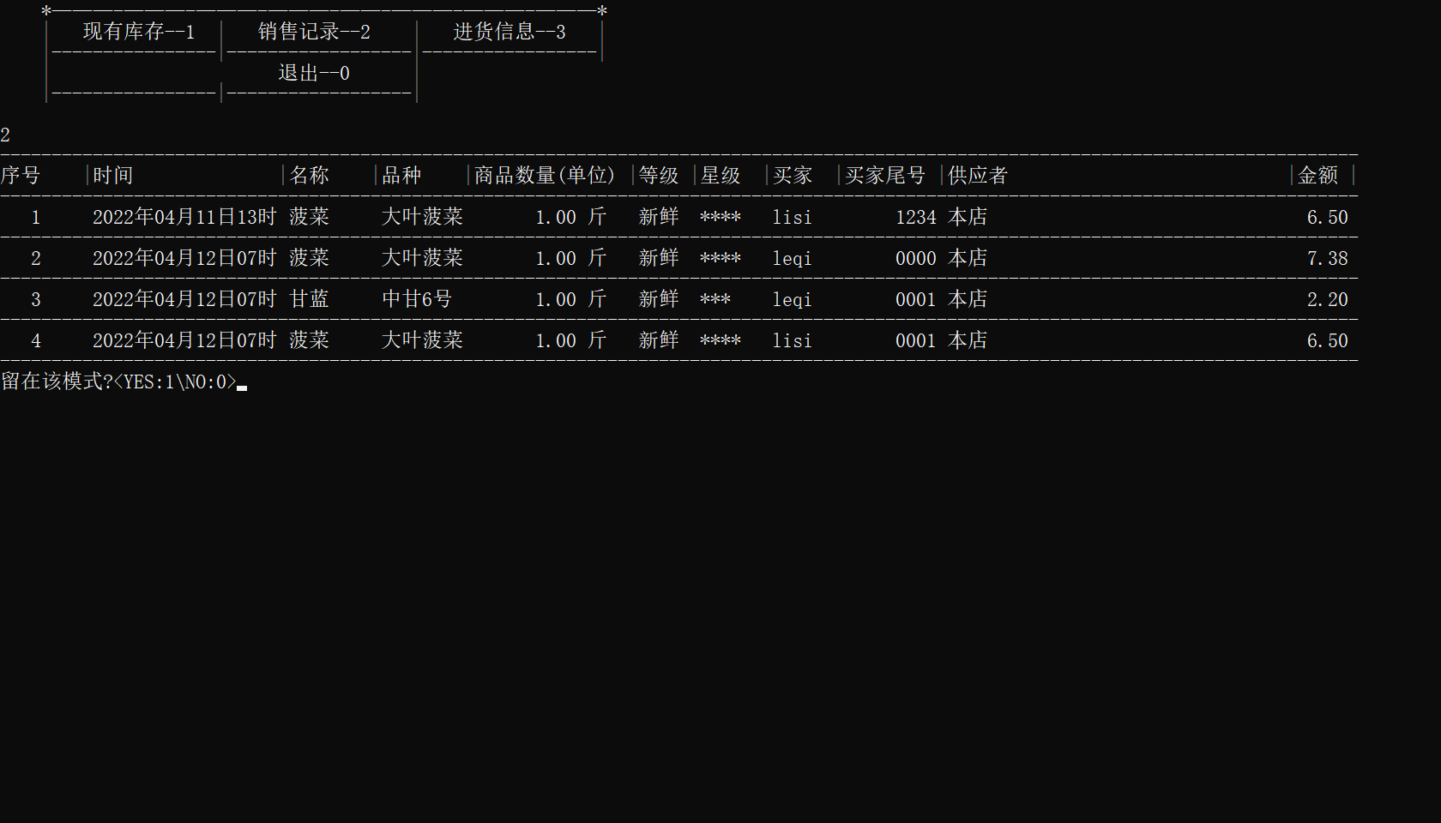

Figure 6统计模式中打印销售记录

输入2，调用printSaleRecords函数，会打印出至今为止所有售出商品的销售记录（见Figure 6），销售记录包括以下信息：

序号、售出时间、商品名称、商品品种、商品数量及单位、商品卖出时的新鲜度、商品星级、买家的名称及尾号、供应者（卖家）、本商品总金额。

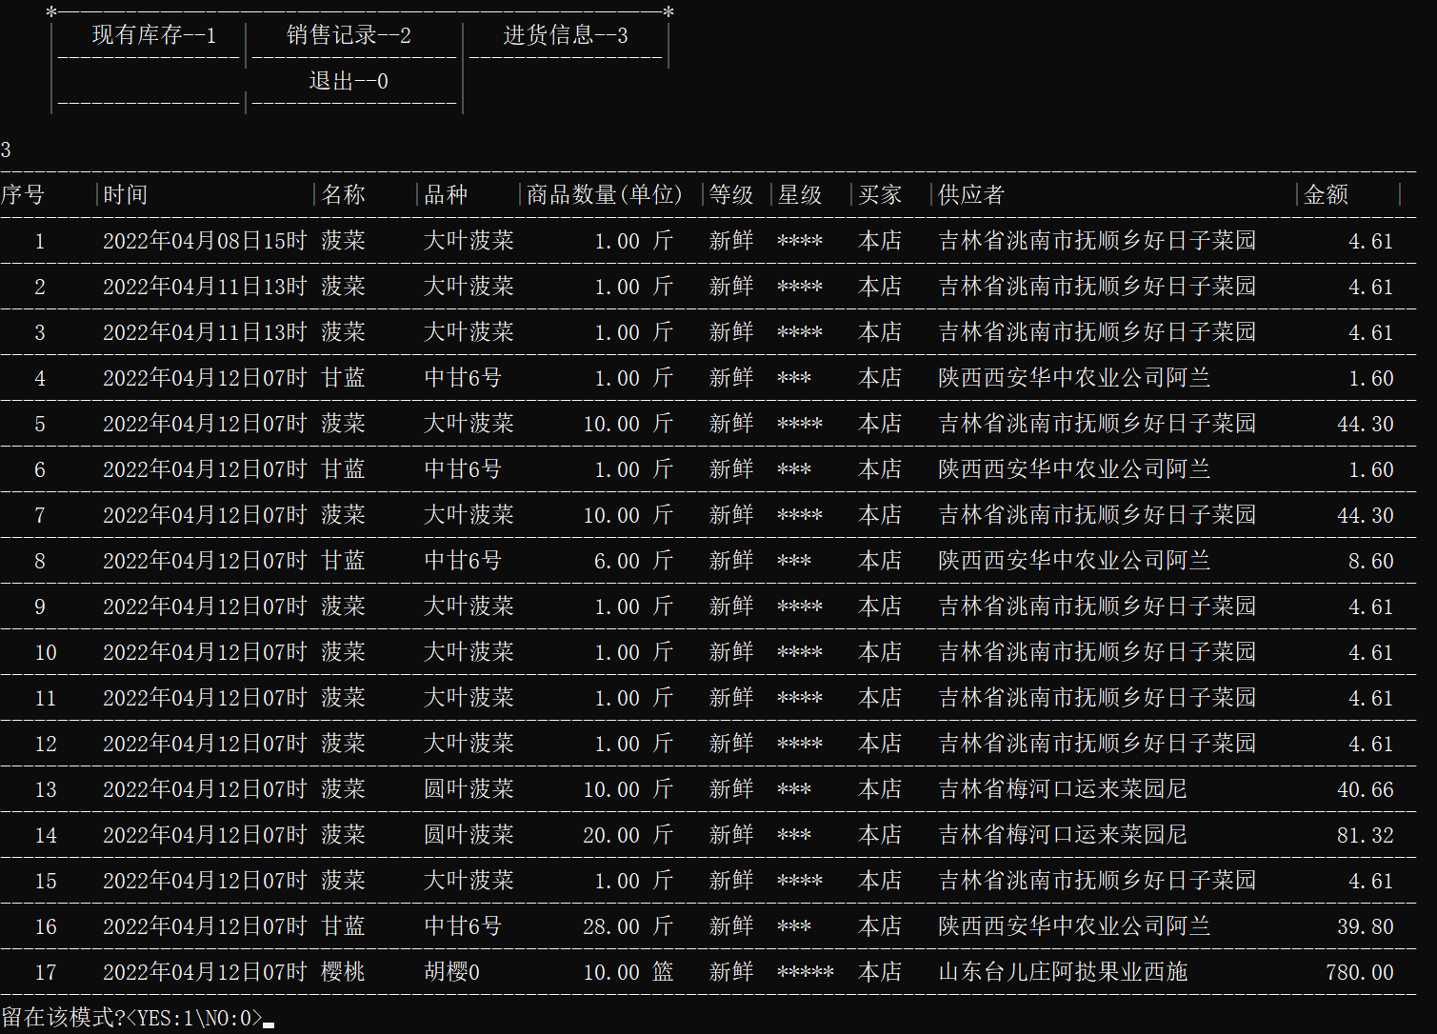

Figure 7统计模式中打印进货记录

输入3，调用printOrdersRecord函数，会打印出至今为止所有进货商品的进货记录（见Figure 7），进货记录包括以下信息：

序号（自动编号）、进货时间、商品名称、品种、商品数量及单位、商品进入时的新鲜程度（默认新鲜）、商品星级、买家（本店）、供应者（进货商）以及本商品进货金额。

1. **查询模式**（见Figure 8）

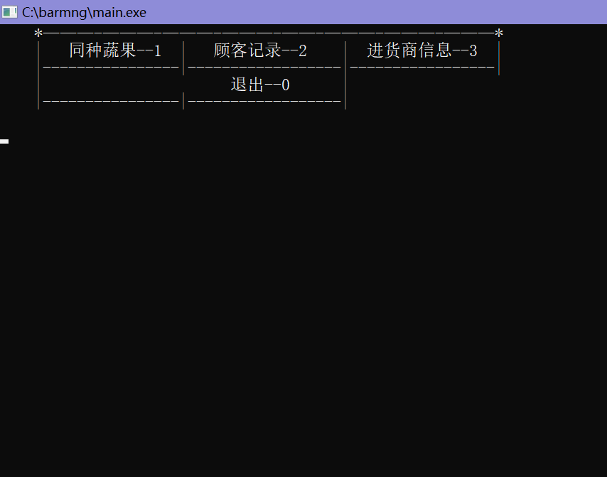

Figure 8查询模式

在主界面输入2，进入查询模式（QueryMode函数），查询模式中，可以查询同种蔬果的信息、顾客信息及某顾客的购买记录、进货商信息以及从某进货商的进货记录。

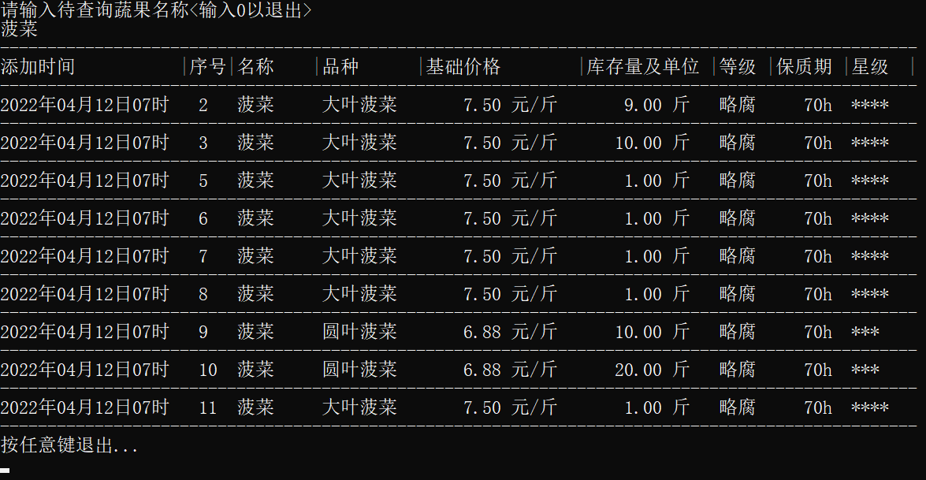

Figure 9查询模式中查询同种蔬果

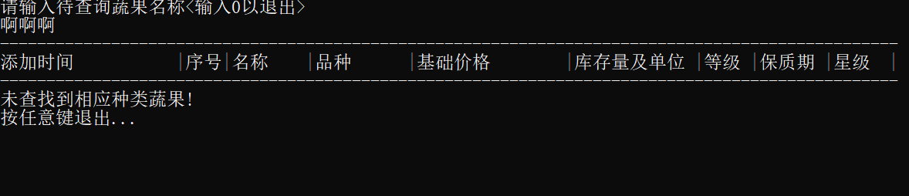

Figure 10查询模式中查询同种蔬果

输入1，调用seekSameKinds函数，输入待查询的蔬果名称（输入0可以退出），遍历currentGoods库存链表，将商品名与输入名称进行比较，将所有名称相同的项都打印出来（见Figure 9），包括添加时间（进货时间）、商品序号、名称、品种、基础价格（零售价）、库存量及单位、商品新鲜度等级、商品保质期和星级。

如果没有找到任何一条记录，显示未查找到相应种类蔬果（见Figure 10）。

最后可以按任意键退出，回到主界面。

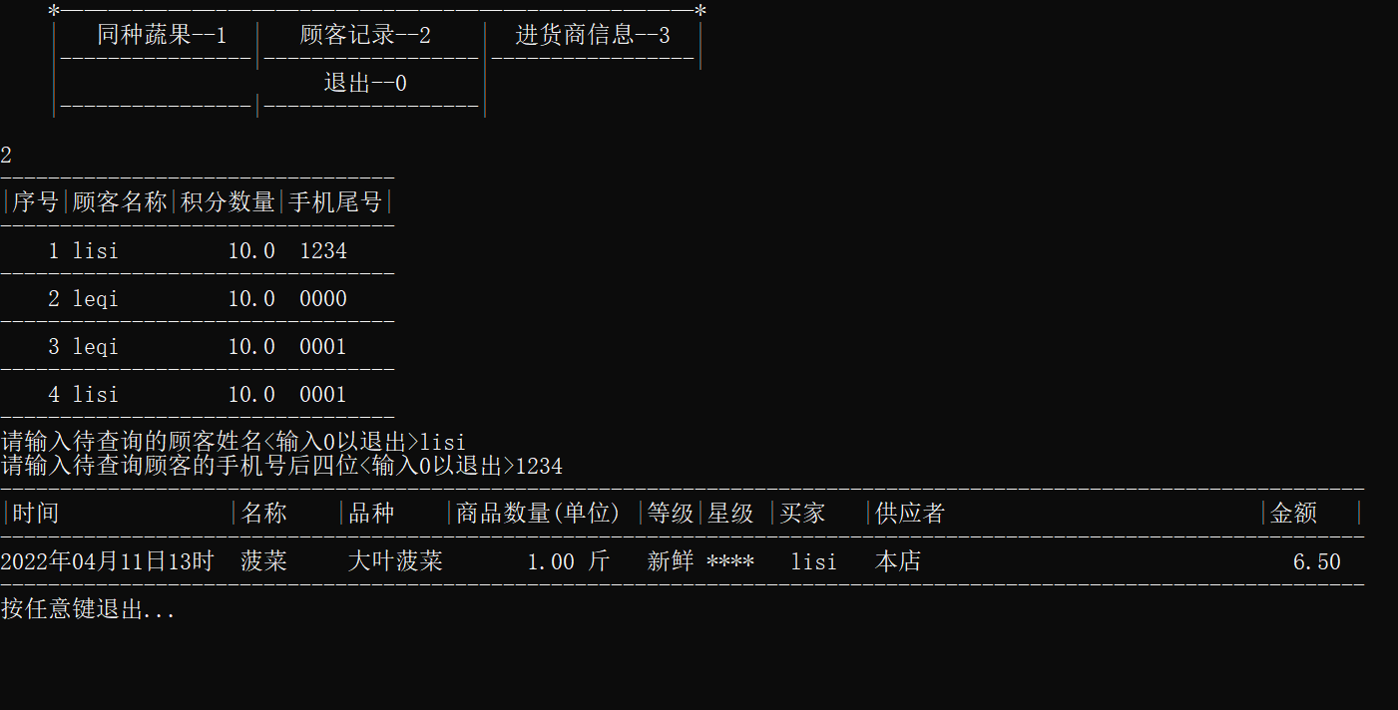

Figure 11查询模式查找顾客信息

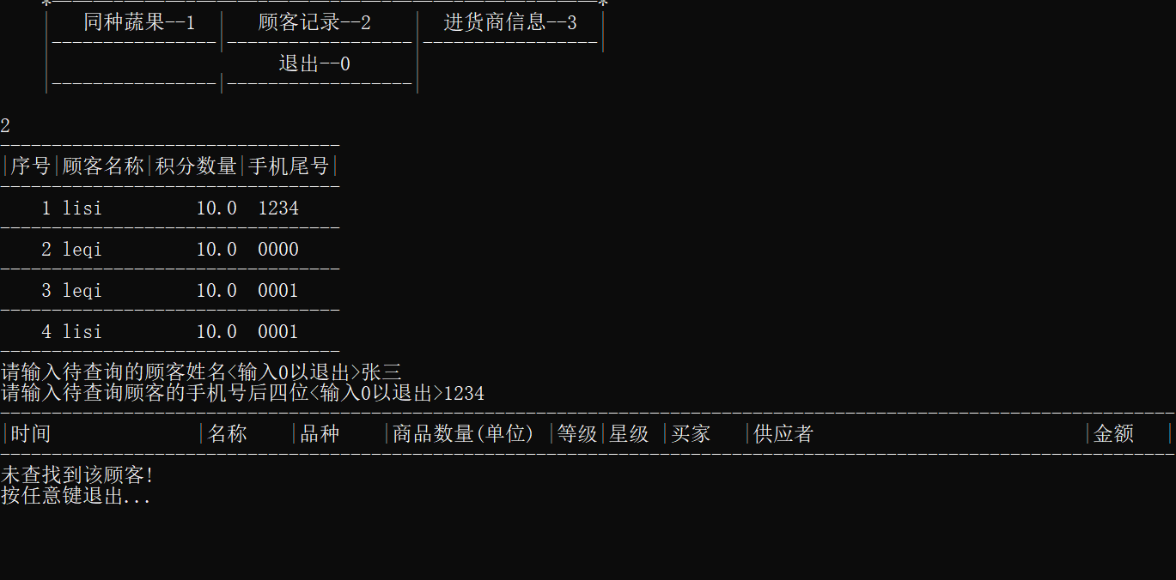

Figure 12查询模式查找顾客信息

输入2，调用seekCustomers函数，先输出所有顾客的信息，包括序号、顾客名称、积分数量、手机尾号。

再输入待查询的顾客姓名和手机号后四位（输入0以退出）（因此，顾客的姓名和手机号都不可以是0）来查找该顾客的购买记录。遍历销售记录链表，根据姓名和手机号信息，打印出该顾客的购买记录（见Figure 11），包括购买时间、商品名称、商品品种、商品数量及单位、商品新鲜度等级、商品星级、买家（即顾客）、供应者（本店）以及该商品的总价。

如果没有找到该顾客，输出未查找到该顾客（见Figure 12）。

最后，可以按任意键退出，回到主界面。

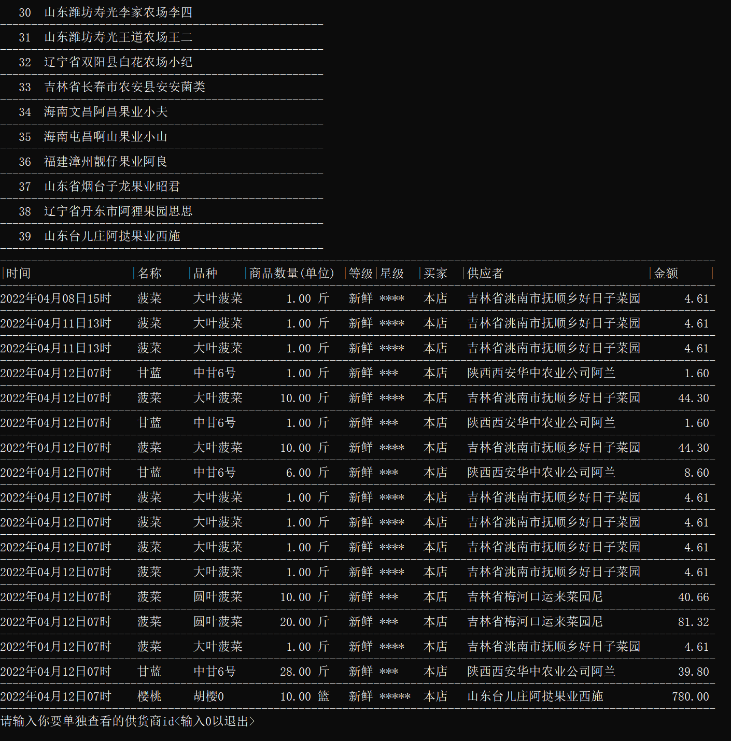

Figure 13查询模式查询供货商信息

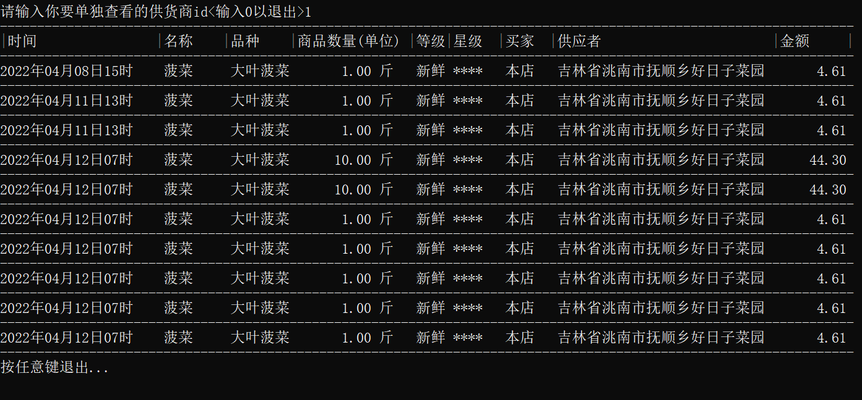

Figure 14查询模式查询单独查看供货商

输入3，调用seekSuppliers函数，再调用printAllSuppliers函数,打印出所有的供货商（见Figure 12），紧接着调用printOrdersRecord函数，打印出所有的进货记录。

在上面的供货商列表中，选择并输入需要查询的供货商对应的id（见Figure 13）。遍历进货记录链表，根据供货商名称信息，打印出所有该供货商的进货记录。包括进货时间、货品名称、货物品种、货物数量、货物新鲜度等级、货物星级、买家（本店）、供应者（该供货商）、货物金额。

如果该id不存在对应进货商或没有向进货商进过货，输出未查找到该进货商记录。

最后，可以按任意键退出，回到主界面。

1. **修改模式**（见Figure 15）

在主界面输入3进入修改模式(调用fixInfo函数)。修改信息模式中，可以修改果蔬属性，修改销售记录以及修改进货记录。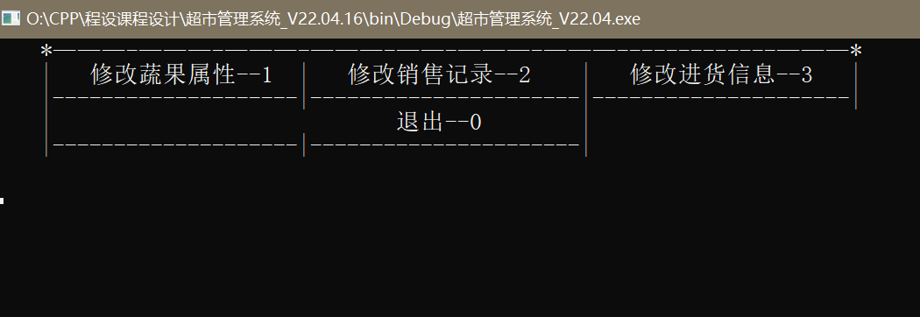

Figure 15修改模式

输入1，调用fixGoods函数，进入修改商品信息模式（见Figure 15），选择需要修改的蔬果id，提供修改品种(调用fixGoodsVariety函数)、价格(调用fixGoodsBasePrice函数)、库存数量(调用fixGoodsQuantity函数)、星级(调用fixGoodsStarLevel函数)、删除该商品（调用delGoodsNode函数）等五种操作。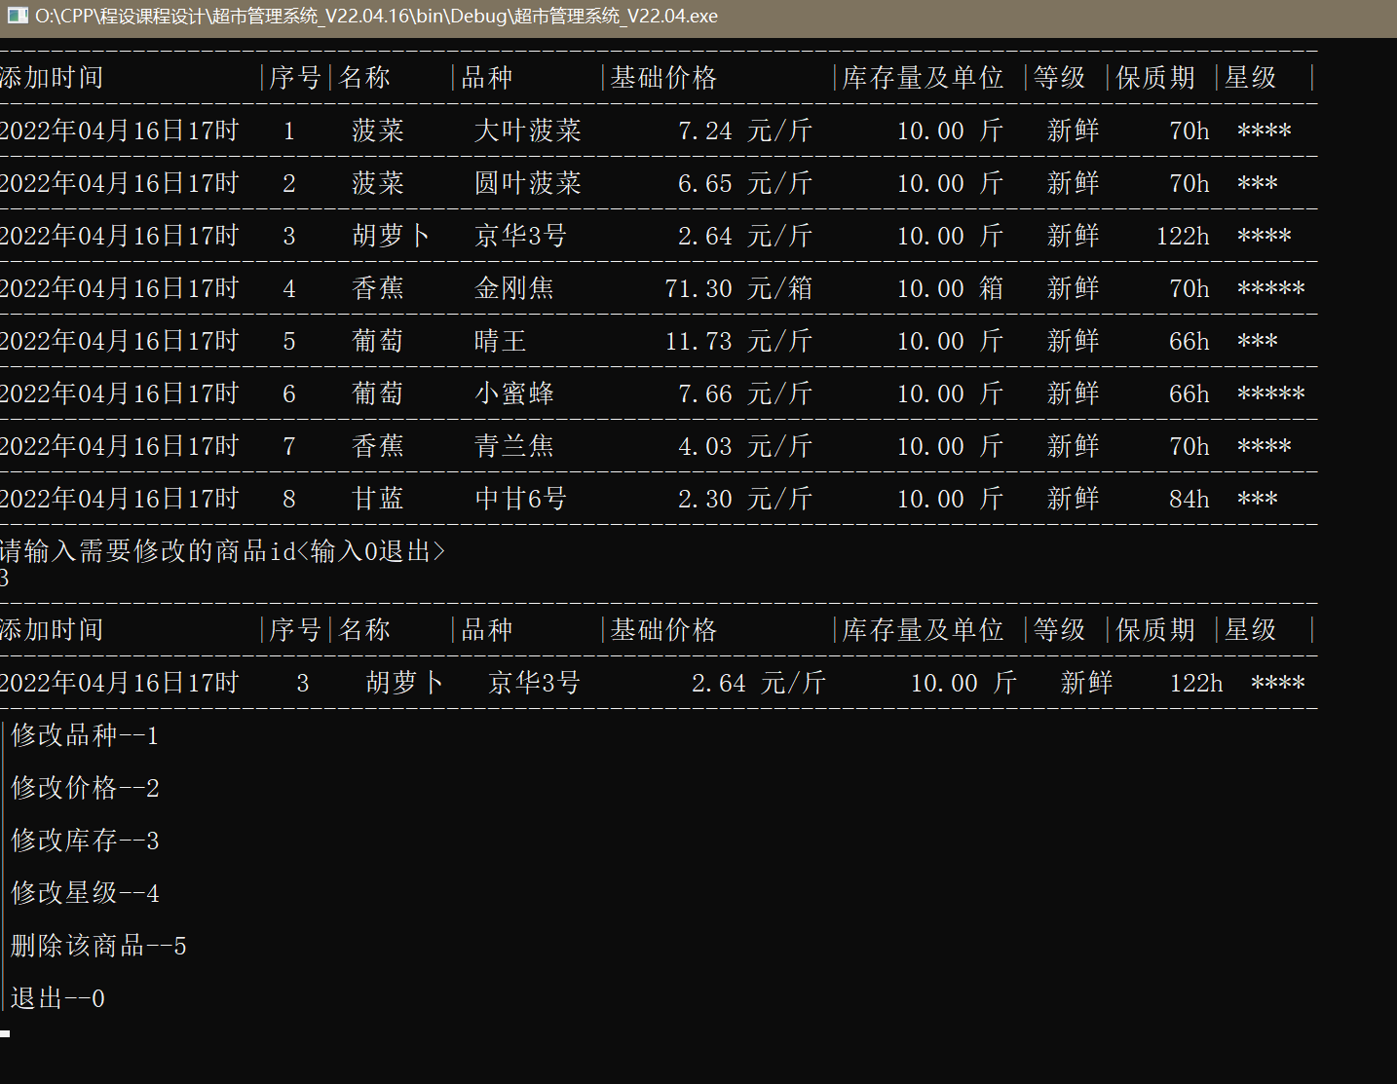

Figure 16修改模式修改商品信息

输入2，调用fixSalesRecord函数，进入修改销售记录模式（见Figure 17），选择需要修改的记录id，提供修改交易时间（调用fixSalesRecordTime函数）、交易金额（调用fixSalesRecordMoney函数）、买家名称（调用fixSalesRecordBuyer函数）、删除该条记录（退货）等四种操作。

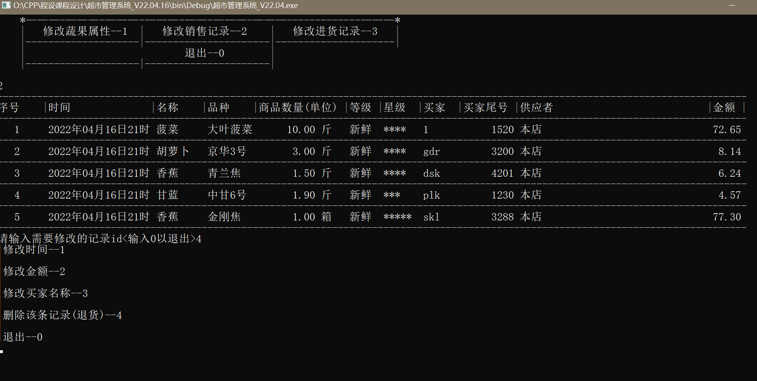

Figure 17修改模式修改销售记录信息

输入3，调用fixOrdersRecord函数,进入修改进货记录模式（见Figure 18），与上一个模式相似，该模式提供修改交易时间、交易金额、供货商名称、删除该条记录等四种操作。

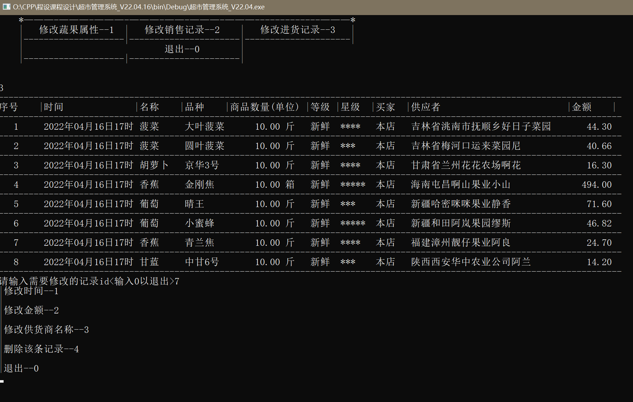

Figure 18修改模式修改进货记录信息

如图所示，第七条记录的时间、供货商、交易金额均能正确修改（见Figure 19）。

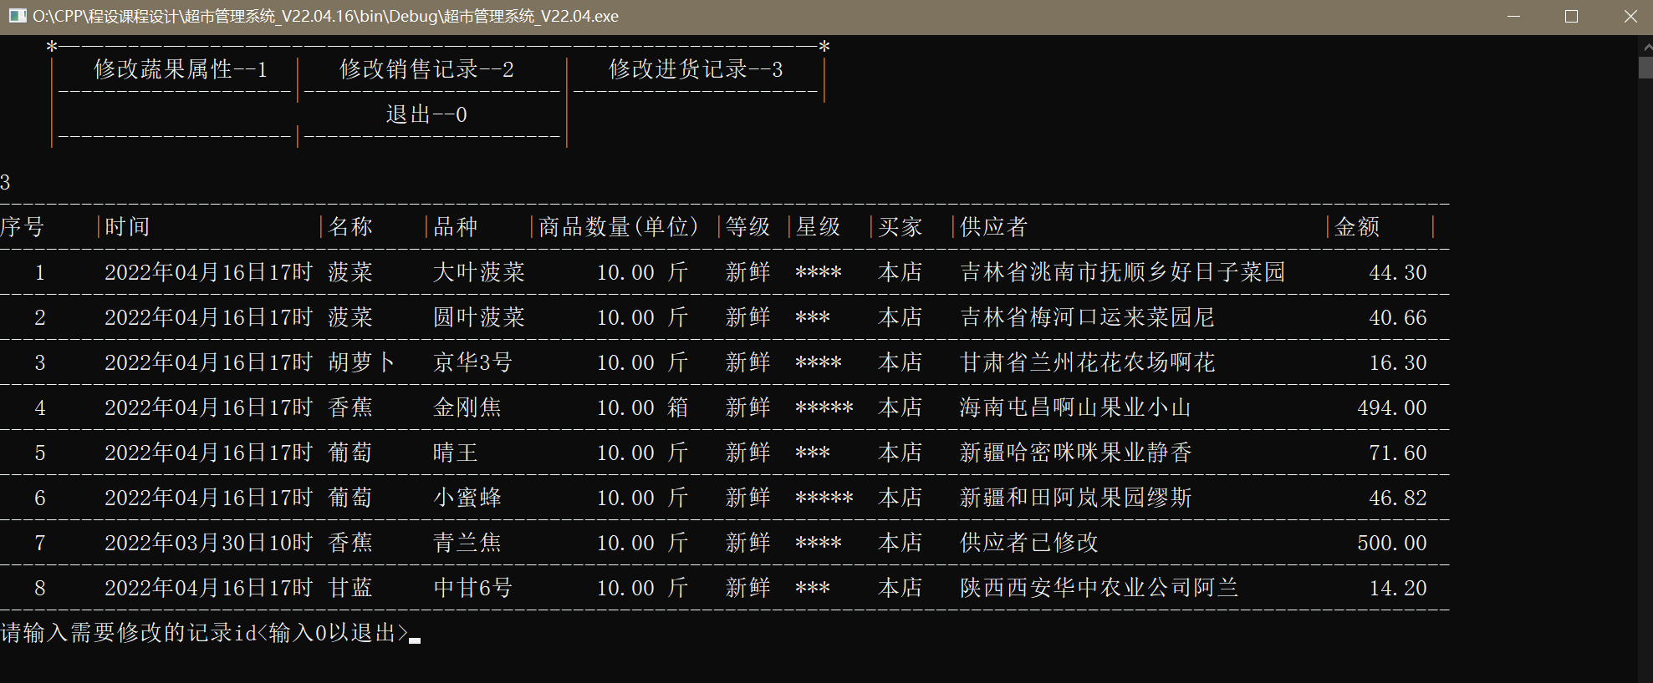

Figure 19修改模式修改进货信息成功

在修改完毕后，调用saveSalesRecord、saveOrdersRecord、saveInformation等函数保存最新信息。

1. 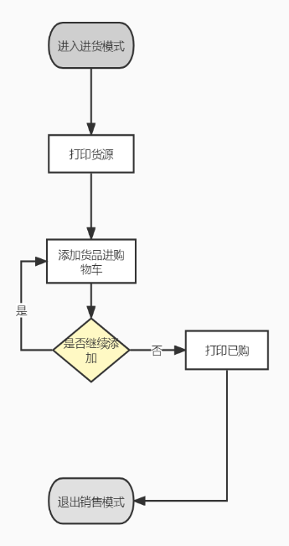**进货模式**

Figure 进货模式流程图

在主界面输入5进入进货模式(orderMode函数)，流程图见Figure 20。共有58种蔬果商品可供选择(可以在sourceOfGoods文件和suppliers文件种进行手动添加更多供货商)。通过右侧滑块可以拖动查看所有品种蔬果。输入需要进货商品的ID进行进货（输入0可以退出）。

为简化处理，默认所有供货商库存不限量。输入进货数量以进货（输入0可以退出），并且调用add2ordersReocrd将进货信息添加到进货记录链表中。输入数量后，会调用printWhatWasOrederd函数打印本次的进货清单，并且显示包装费用。然后可以选择继续进货或退出。若选择退出，会打印本次进货清单，通过saveOrdersRecord函数保存进货记录到文件中，保存进货商品到当前库存中，清空本次进货清单。（见Figure 21）

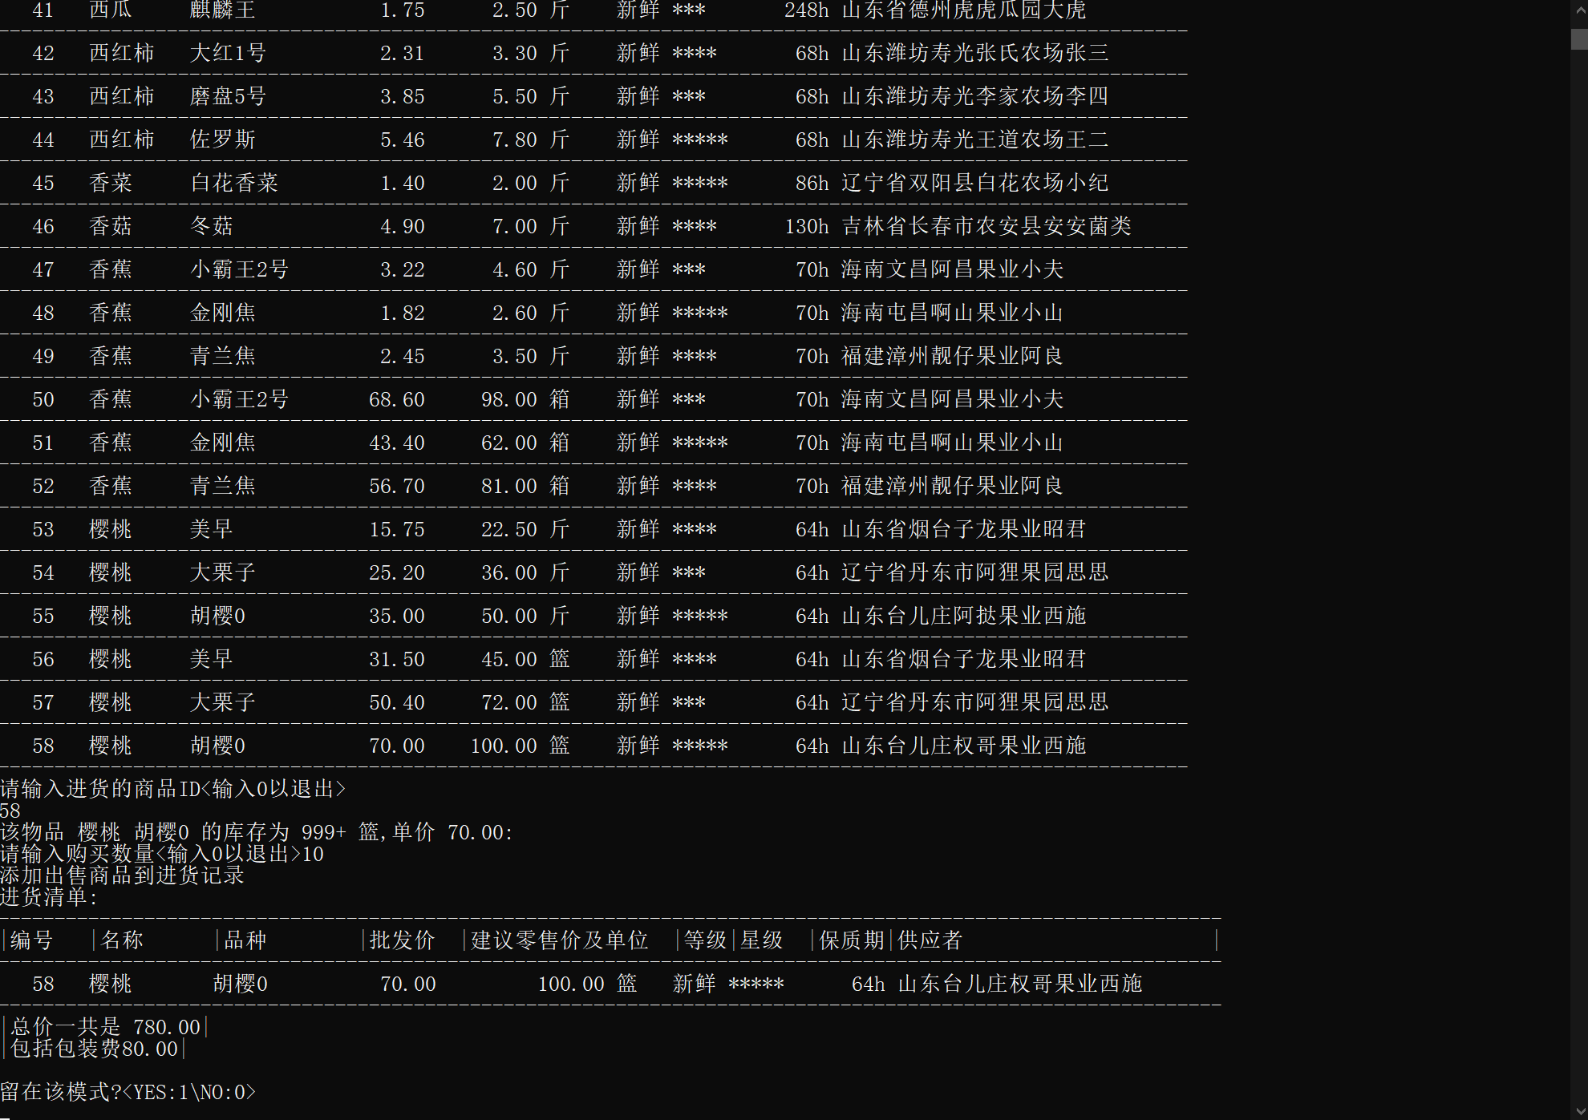

Figure 21进货模式

1. **销售模式**

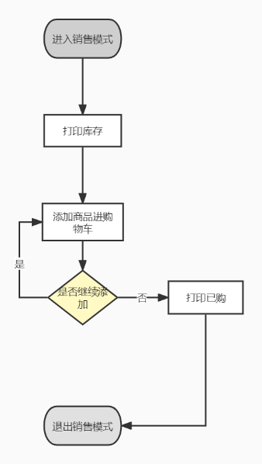在主界面输入5进入销售模式(sellMode函数）,该模式流程图见Figure 22。营业时间为7点至21点，如果不在营业时间，会提示不在营业时间并退出；库存为空时，也会提示没有商品可供选择并退出。如果该日为8日每月会员日，也会有会员日提示。

Figure 销售模式流程图

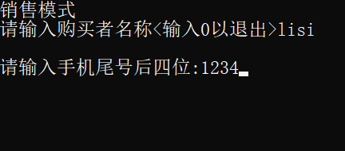

Figure 销售模式输入购买者及其手机号

销售模式中，输入顾客姓名（输入0退出）和手机号的后四位（见Figure 23），打印出购买者姓名，并调用printCurrentGoods函数，打印库存（见Figure 24）。

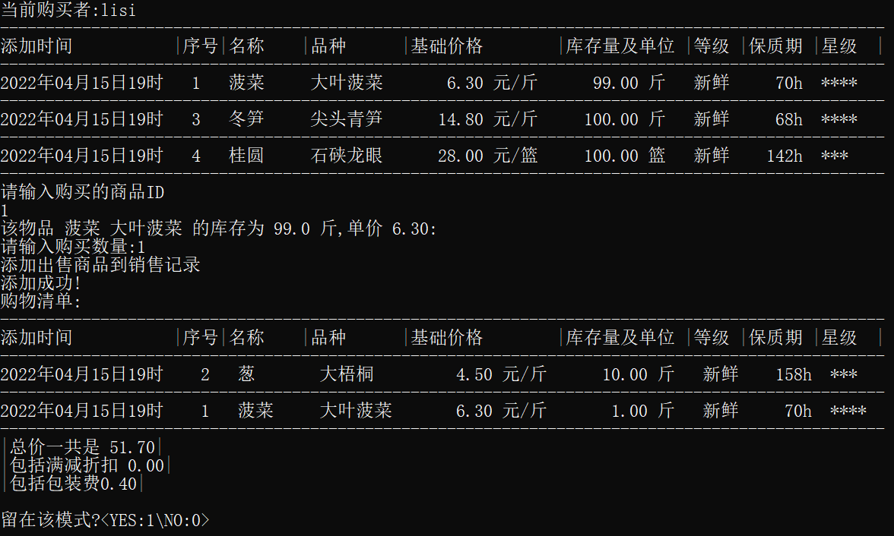

Figure 销售模式打印现有库存

需要输入购买商品的id（需要存在该库存id，否则提示不存在）以及数量（需要大于0且小于等于库存量，否则提示不合法），调用addGood2SalesGoods函数，添加需要购买的商品进入购物车链表中。调用combineTheSame函数，合并除了商品数量可能不同外，其他属性都相同的商品，并调用add2salesRecord函数，添加商品至销售记录链表中。如果商品被买空了，就会删除整条库存。提示添加成功，并打印购物清单，计算出当前的总金额。

如果该顾客是会员（见Figure 25），根据会员积分的数量，100积分以上可以享受满减优惠（购买一次增加10积分）（见Figure 26），否则只增加会员积分。如果该顾客不是会员，会自动添加至会员列表，并增加10会员积分。

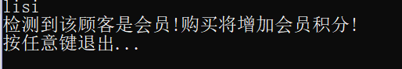

Figure 销售模式会员识别

最后，可以按任意键退出，保存相关信息，回到主界面。

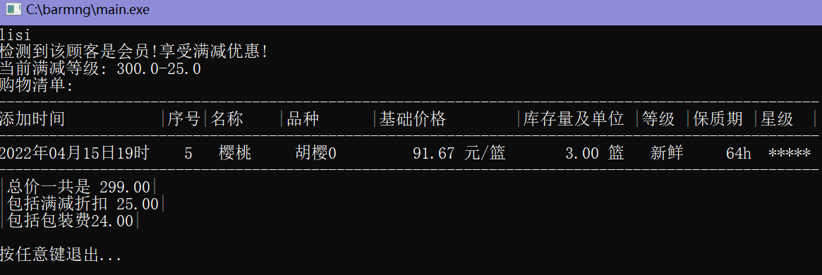

Figure 销售模式会员满减

1. **挂起模式**

在主界面输入6进入挂起模式(suspendMode函数)。默认时间流逝为现实中一秒，系统中两小时。进入挂起模式后，可以按任意键退出。

商品在挂起模式中，会通过会有等级的变化，通过goCheckFreshness函数检查当前时间是否有全腐商品，保质期换算得到全腐、略腐、一般、新鲜的等级，并且不同等级会有不同的售价系数。

若有商品在挂起时间内等级变化为“全腐”，会调用dealWithDecay函数将该商品清理出库存，同时挂起模式停止，询问是否继续挂起。

同时，价格波动系数会随着时间变化而改变，当挂起模式终止或结束后，可以看到商品零售价的改变，并保存到库存文件中。（见Figure 27）

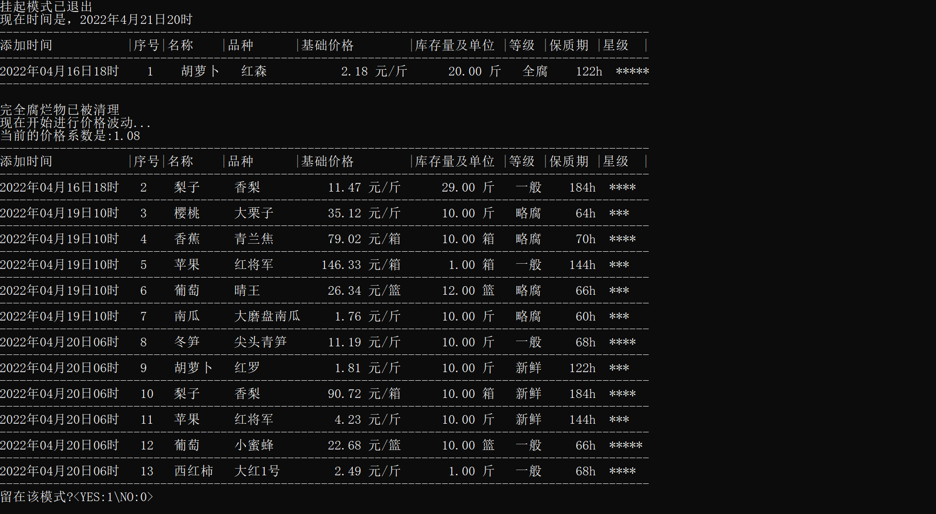

Figure 27挂起模式商品腐烂以及价格变化

1. **重置系统**

在主界面输入7进入重置系统模式（remake函数），在本界面可以看到清理链表、文件记录等的信息，并且可以输入起始资金与起始时间（见Figure 28）。输入完毕后，将回到主界面，此时系统时间及金钱已经修改完毕，且库存、销售/进货记录、会员信息等均已重置清空（见Figure 29）。

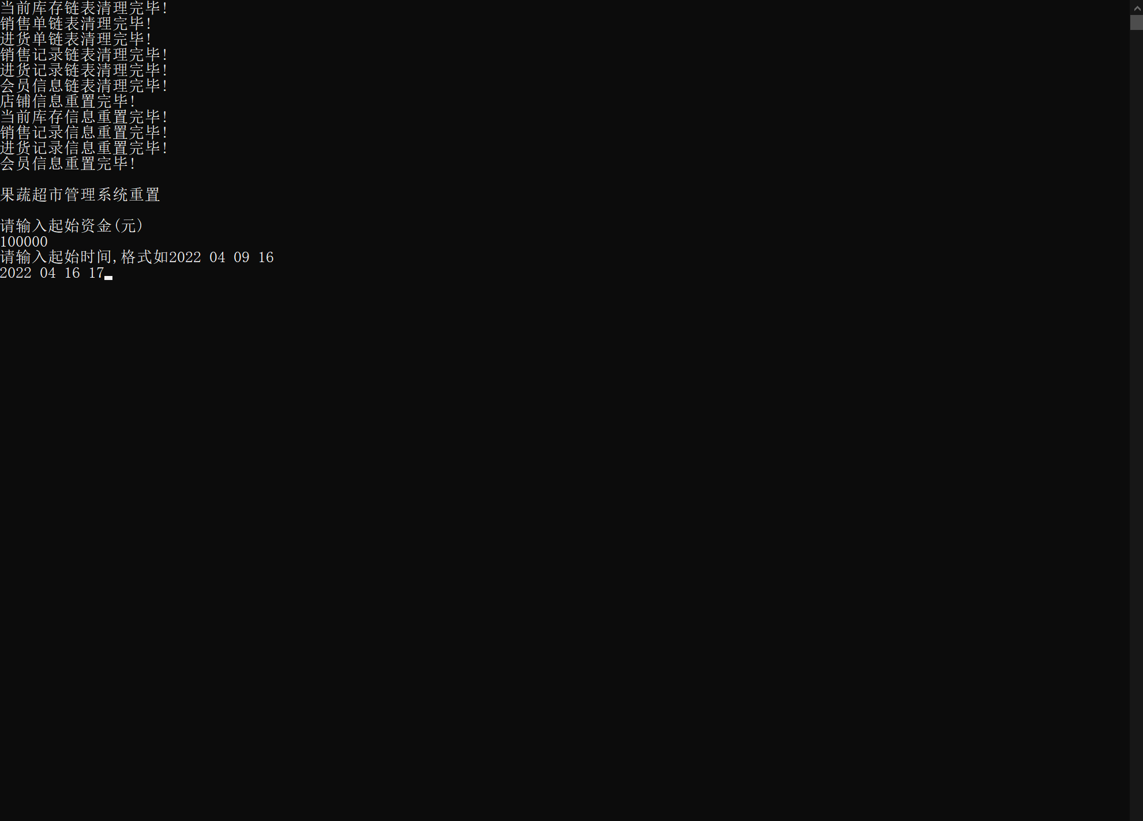

Figure 28重置系统设置

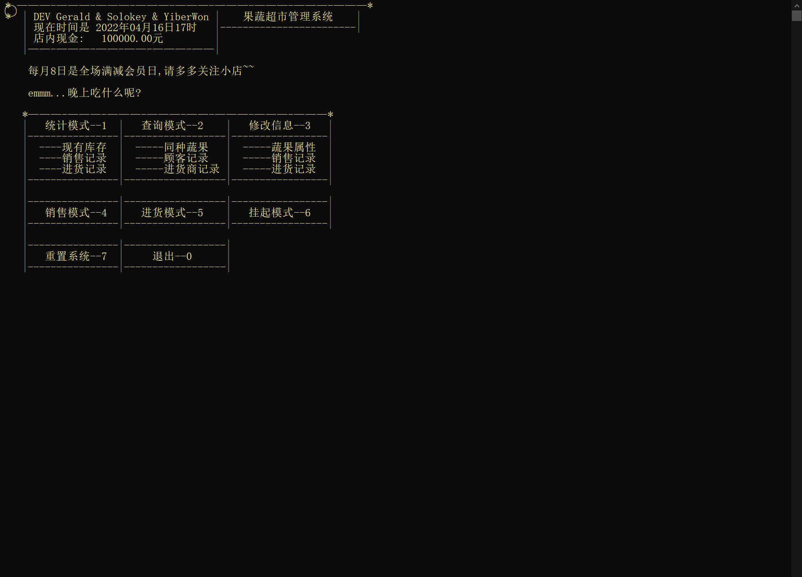

Figure 29重置系统成功

1. **退出系统**（见Figure 30）

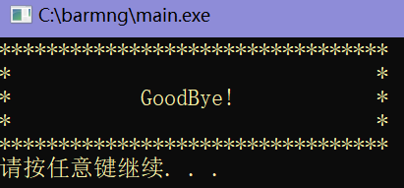

Figure 30退出系统

1. **特色功能**
2. **常量索引**

使用常量索引（见Figure 31），使得格式灵活多变，并且调用便利

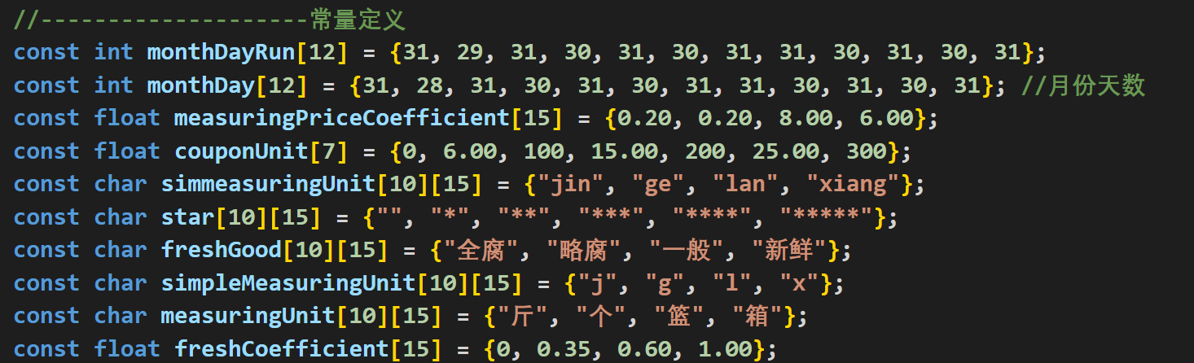

Figure 31常量索引

1. **通用的输出函数**

定义一个int数组，传入该数组，根据数组内的值，对应相关属性，进行商品和记录的打印，规整美观并且不需要写大量的格式控制，减少工作量。

1. **混合输入功能**

对于需要输入数字的地方，会过滤非法的字符，防止出现乱码和死循环等无法正确保存和退出的问题，减少操作失误的概率。

1. **表格化保存**

可以使用.csv文件进行文件保存，使用excel表格形式打开（见Figure 32）。

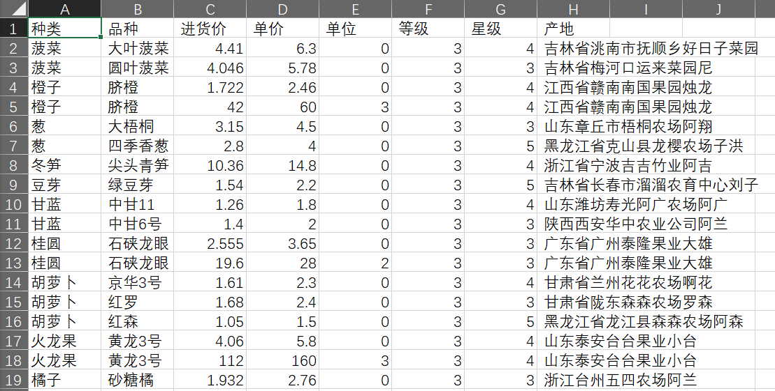

Figure 32表格化保存